學號：R06922152 系級： 資工碩一 姓名：袁晟峻

1. (1%) 請說明你實作的 CNN model，其模型架構、訓練過程和準確率為何？  
   (Collaborators: 呂承洋、陳柏堯、邵志宇 )

答：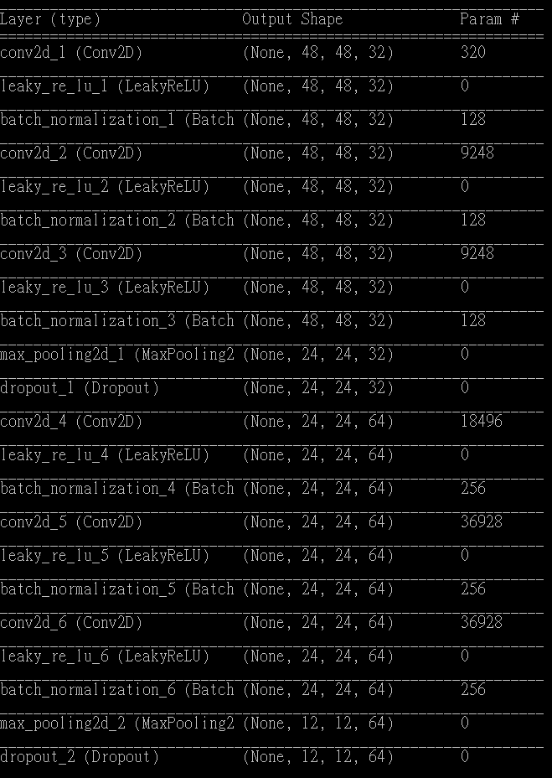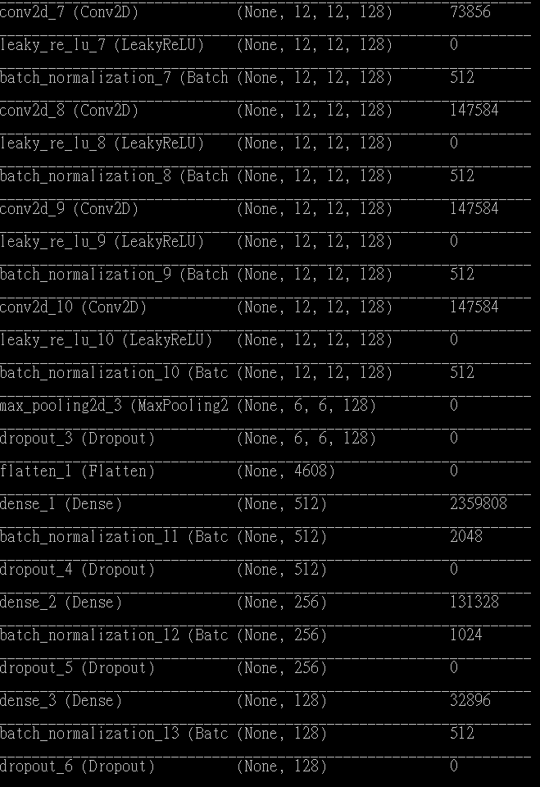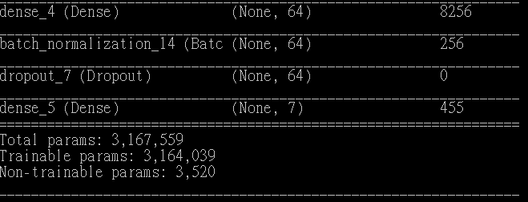 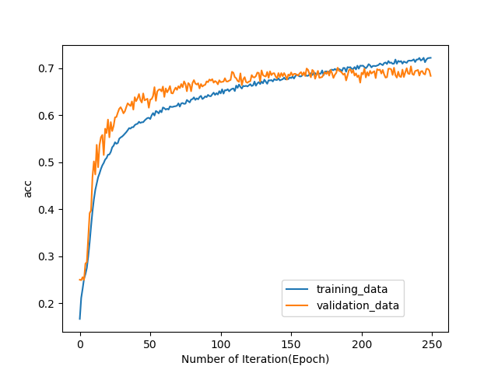

總共10層conv_2d和5層dense，訓練過程共250個epochs，batch size=128，每次跑batch都用image generator對image做一些處理來增加data數，並使用callback將過程中出現validation accuracy新高的model存下來，目前出現validation最好的是在第233個epoch，validation accuracy為0.70533，kaggle public為0.68292，而kaggle public最高的是第236個epochs時的model，validation accuracy為0.70433，kaggle public為0.69016(因為第一次training，epochs設定1000次太久了，後來改成250再train了一次，所以才有236的validation明明比233的低卻有第236次model的情況)

1. (1%) 承上題，請用與上述 CNN 接近的參數量，實做簡單的 DNN model。其模型架構、訓練過程和準確率為何？試與上題結果做比較，並說明你觀察到了什麼？  
   (Collaborators: 呂承洋、陳柏堯、邵志宇)

答：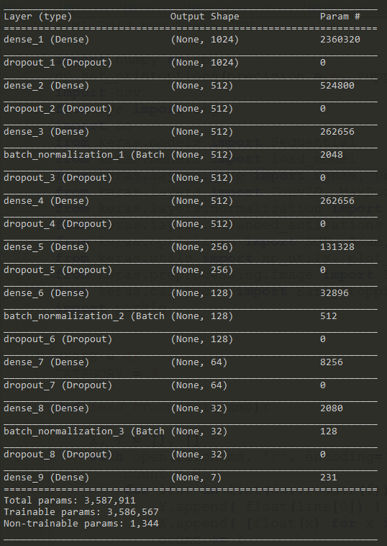

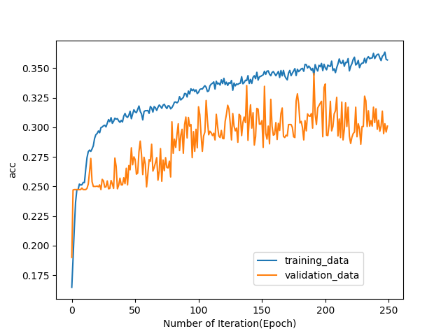

用了9層的dense建構出跟CNN parameters數量差不多的DNN，由圖可以看出訓練結果非常不理想，完全沒有train成功，在圖像辨識上使用CNN先處理過後再丟進dense會比直接把所有input餵進去DNN效果好上非常多。

1. (1%) 觀察答錯的圖片中，哪些 class 彼此間容易用混？[繪出 confusion matrix 分析]  
   (Collaborators: 呂承洋、陳柏堯、邵志宇)

答：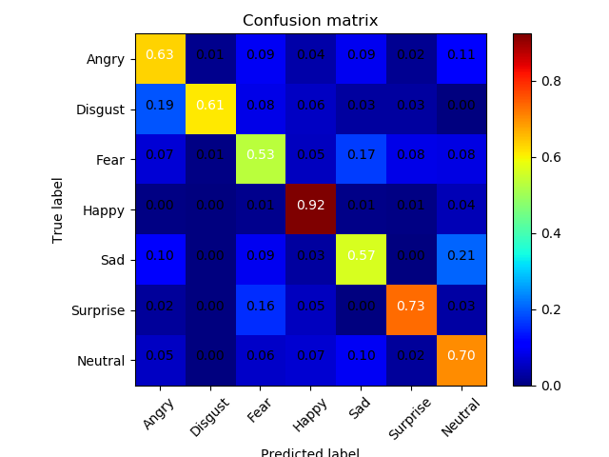

由圖可知，最容易預測錯的class是Fear和Sad，其中Fear容易猜錯成Sad，而Sad容易猜錯成Neutral，Disgust容易猜成Angry

1. (1%) 從(1)(2)可以發現，使用 CNN 的確有些好處，試繪出其 saliency maps，觀察模型在做 classification 時，是 focus 在圖片的哪些部份？  
   (Collaborators: 呂承洋、陳柏堯、邵志宇)

答：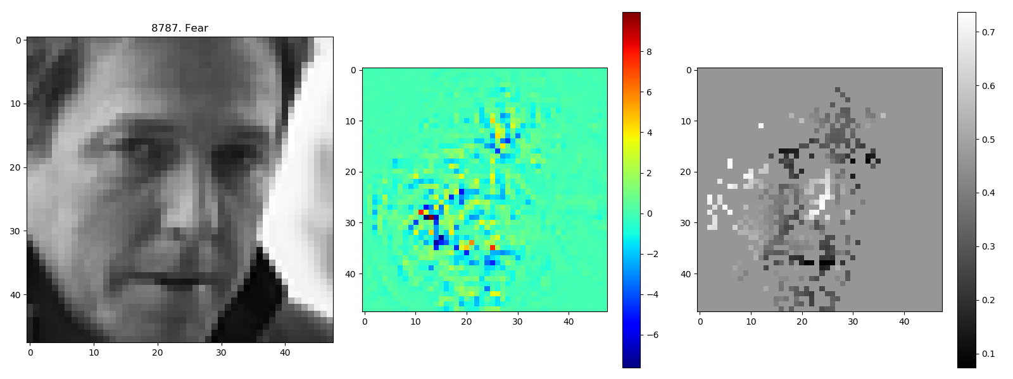

可以看出是focus在眼睛、鼻子、嘴巴的部分，model確實有掌握到臉部比較容易判斷表情的部分。

1. (1%) 承(1)(2)，利用上課所提到的 gradient ascent 方法，觀察特定層的filter最容易被哪種圖片 activate。  
   (Collaborators: 呂承洋、陳柏堯、邵志宇)

答：